

令和７年度　入門講座

健康的に歩けるセミナー

受 講 生 募 集

〒633-2165　宇陀市大宇陀中庄２０２番地

宇陀市中央公民館

TEL:0745-83-0551　IP:0745-88-9180

* 講師や講座内容の都合上、会場・日程の変更、また中止する場合があります。
* 材料費等が必要な講座については、欠席された場合でも材料費をいただく場合があります。
* 教室、講座の様子を広報うだや自主放送、ホームページなどに動画・静止画などで掲載する場合があります

のでご了承ください。

* 講座開始２時間前に警報等が発令されている場合は中止となります。連絡は致しませんのでご了承下さい。

◎往復はがきの書き方

**◎　受講希望者が定員を超えた場合は抽選により受講生を決定し、後日、受講の可否及び詳細を返信はがきにて応募者全員にお知らせいたします。**

対　　　象

**◎　受講を希望される方は、往復はがきに必要事項を記入の上、**

**中央公民館までお申し込みください。**

**◎　往復はがきでお申し込みください。**

**◎　電話・FAXでのお申し込みはできません。**

返信

受講の決定

令和７年９月２４日（水）　必着

応募締切

お申込み・お問い合わせ

注意事項

申込方法

**大宇陀分館（中央公民館）**

**Ⅰ　Ｐ：８８―９１８０**

**休館日：毎週木曜日・祝日**

**ＴＥＬ：８３―０５５１**

**宇陀市大宇陀中庄２０２**



 

健康的に若々しく歩ける体をめざすセミナーです。

何歳になっても健康的に歩ける体でいられるように、日常的に取り入れられるセルフケア、エクササイズを講師が分かりやすく講義します。

・硬さをほぐすケア（足首から足先、膝、腰）

・機能的に動かすエクササイズ（太もも、腰）

・歩く練習（姿勢）

健康的に歩けるセミナー

**◎　市内在住・在勤・在学の方で、受講していただける方が対象です。**

　　　　　　　　　　　　　　　　　　　　　　　　　　　　　　

【時間】　午前１０時3０分～１２時

【定員】　１５名

【講　　　師】　シルクタッチ整体セラピスト 村上　亜紀さん

【受講料】　無料

【持ち物】　水筒・タオル

【服装】　Tシャツ、短パンまたはハーフパンツ

　　　　　　　　（長袖・長ズボン可）

１０月５日　　日曜日　　開講

8５

この面は何も書かないでください

8５

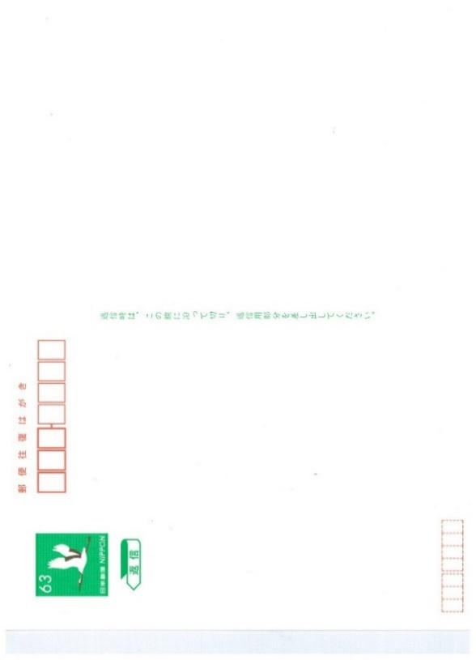

ご自分の郵便番号

ご自分の　住所

ご自分の　氏名

1. 講座名
2. 氏名（ふりがな）
3. 住所
4. 年齢
5. 電話番号

**※応募者多数の場合は抽選を行います。**

（イメージ写真）

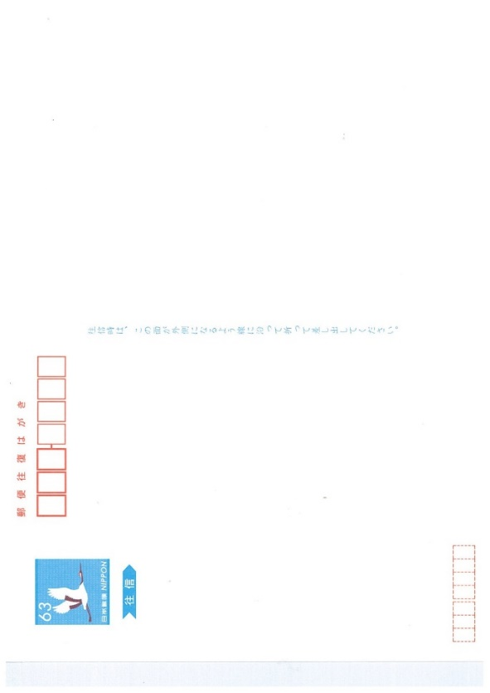

宇陀市中央公民館　宛

宇陀市大宇陀中庄202番地

6 3 3 2 1 6 5

往信